МИНИСТЕРСТВО НАУКИ И ВЫСШЕГО ОБРАЗОВАНИЯ РОССИЙСКОЙ ФЕДЕРАЦИИ

федеральное государственное бюджетное образовательное учреждение высшего образования

**«МОСКОВСКИЙ АВТОМОБИЛЬНО-ДОРОЖНЫЙ ГОСУДАРСТВЕННЫЙ ТЕХНИЧЕСКИЙ УНИВЕРСИТЕТ (МАДИ)»**

Кафедра «Высшая математика»

**ПРАКТИЧЕСКАЯ РАБОТА № 5**

по дисциплине

«Структуры и алгоритмы обработки данных»

на тему:

«Методы поиска подстроки в строке и обработка текстовых строк»

|  |  |
| --- | --- |
|  | **Выполнил:**  Учебная группа: 1бПМ  ФИО: Жиленко А.А.  Подпись ____________________  **Руководитель практической работы:**  Должность: старший преподаватель  Звание: б/з  ФИО: Кутейников И.А.  Подпись ____________________  «_____» ______________ 20 ____ г. |

Москва 2023 г.

Содержание

1. Цель и постановка задачи
2. Алгоритм решения
3. Результат решения
4. Заключение

**Цель и постановка задачи**

**Цель работы:** изучение работы со строками, алгоритмов поиска подстроки в строке, обработки текстовых строк.

**Задачи:**

1. Инициализация строки с клавиатуры
2. Инициализация строки случайными символами
3. Вывод строки на экран
4. Поиск подстроки:
   1. Поиск подстроки методом последовательного доступа
   2. Поиск подстроки методом Кнута-Морриса-Пратта
   3. Поиск подстроки упрощённым методом Бойера-Мура
   4. Сравнение времени работы методов
5. Выделить в строке-предложении s все слова, разделенные символами разделителями «_.,;:\n\t!?». Обработать выделенные слова в соответствии с вариантом задания. Напечатать слово, содержащее наибольшее количество цифр. Напечатать количество слов, содержащих хотя бы два арифметических знака.
6. Выделить в строке-предложении s все слова, разделенные символами-разделителями «_.,;:\n\t!?». Найти количество всех слов в строке-предложении, которые обладают свойством Q. Вывести все слова исходной строки-предложения в лексикографическом порядке. Записать в строку t любое из слов максимальной длины строки s. Удалить из строки t все символы, обладающие свойством T.

Q: в слове только один символ встречается более одного раза.

T: символ является большой согласной латинской буквой.

1. Выход из программы

**Алгоритм решения**

Задача 1:

Инициализация строки выполняется методом fillString(). Этот метод считывает введенную строку пользователем и возвращает эту строку для последующего использования.

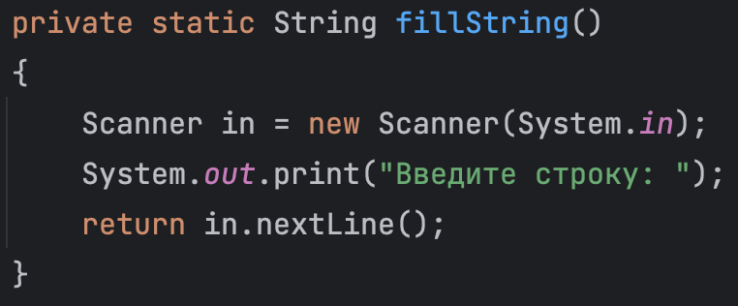

Задача 2:

Инициализация строки случайными символами выполняется методом fillRandomString(). Спрашиваем у пользователя длину строки, заполняем массив char[длина_строки] случайными значениеми от ‘*’ до ‘z’. После чего конвертируем массив char[] в строку и возвращаем строку.

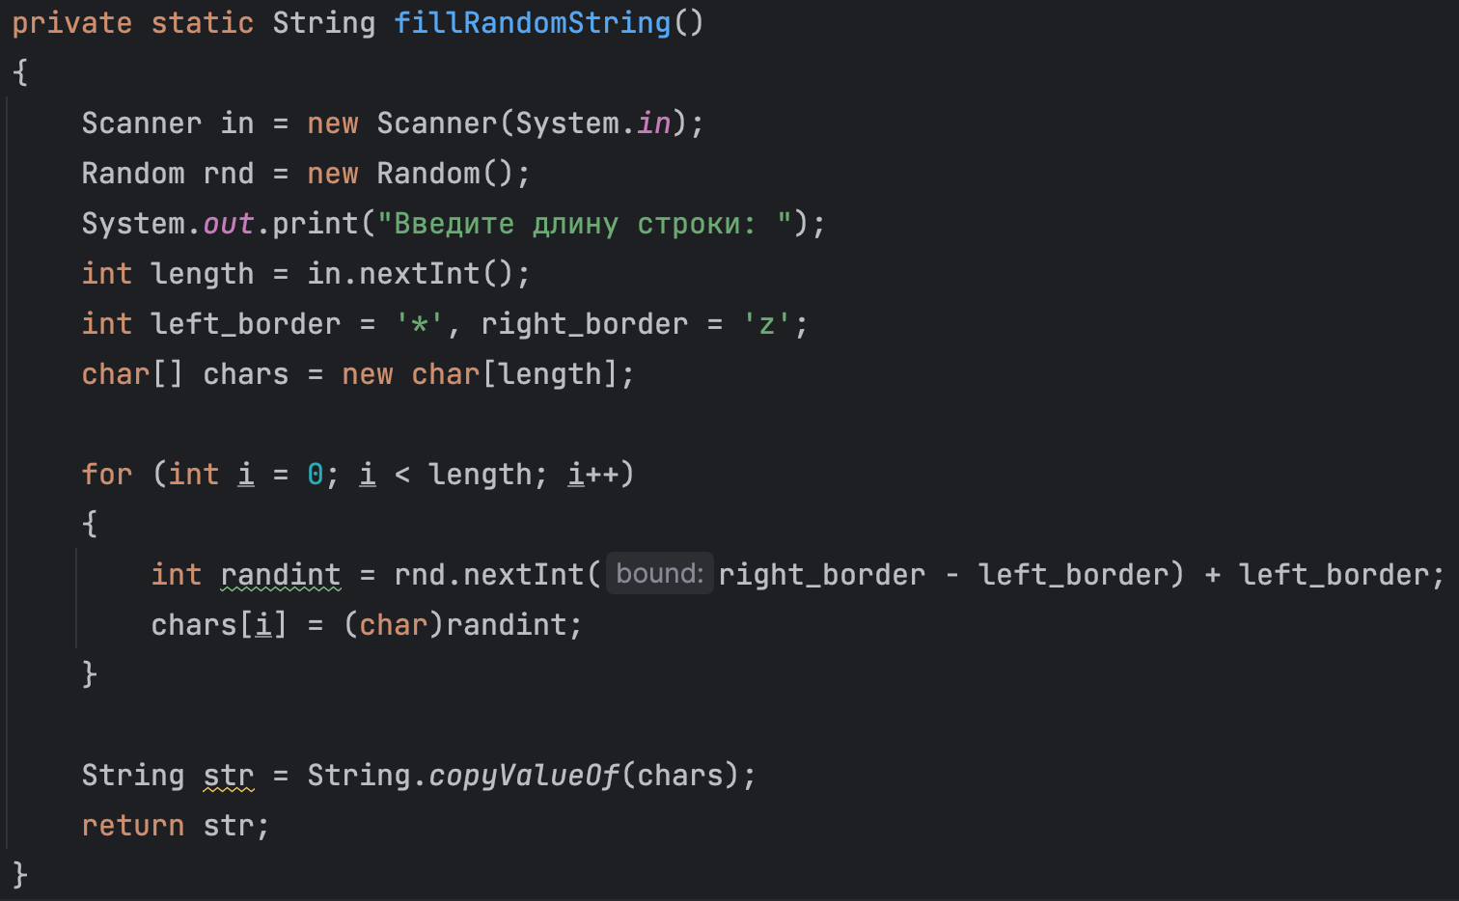

Задача 3:

Вывод строки выполняется командой:



Задача 4:

Последовательный поиск:

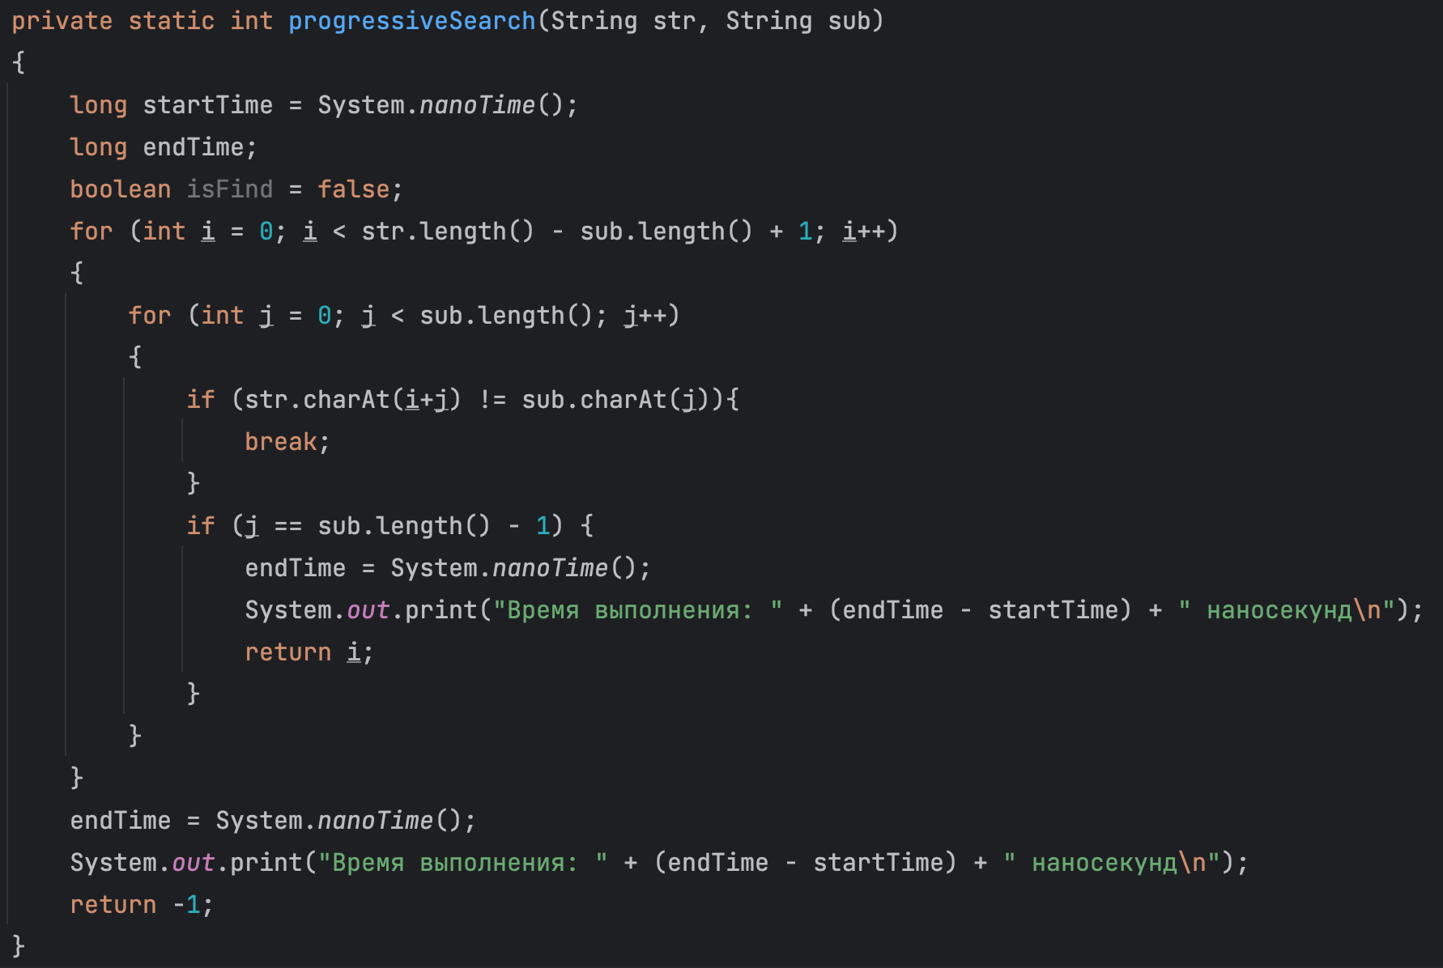

Поиск методом Кнута-Морриса-Пратта:

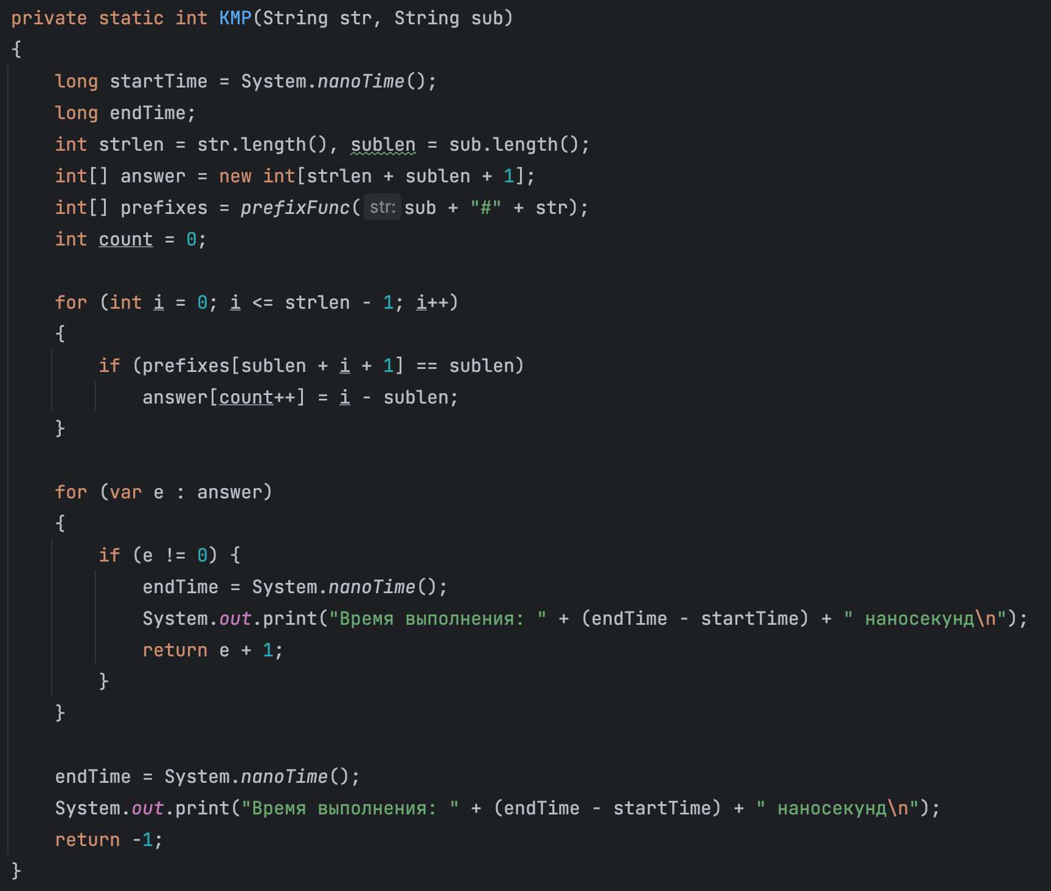

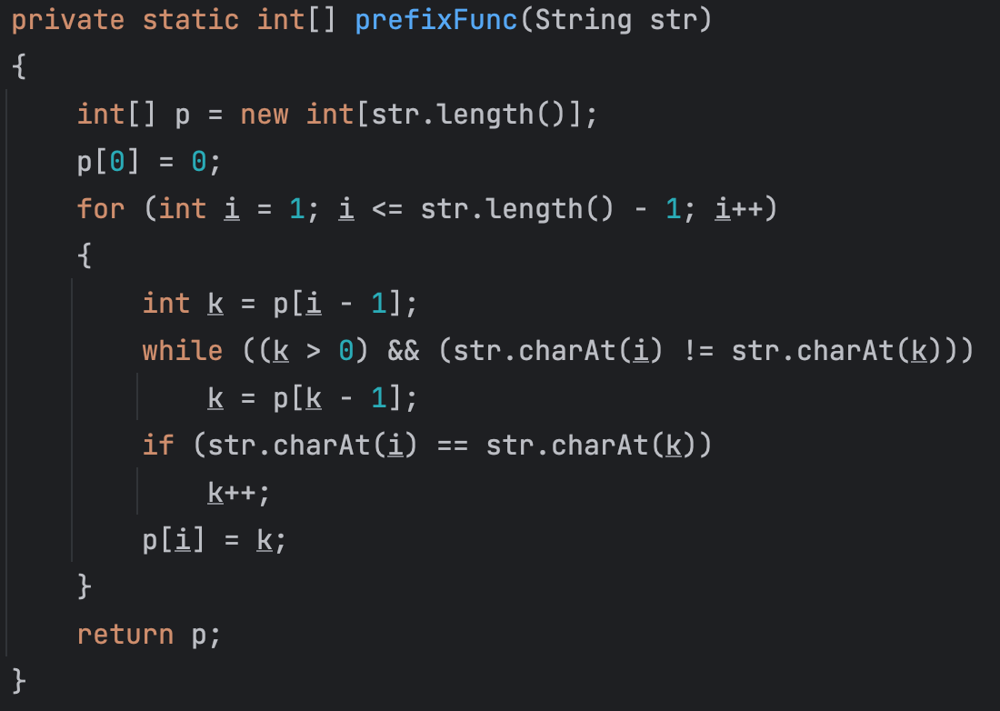

Поиск подстроки упрощённым методом Бойера-Мура:

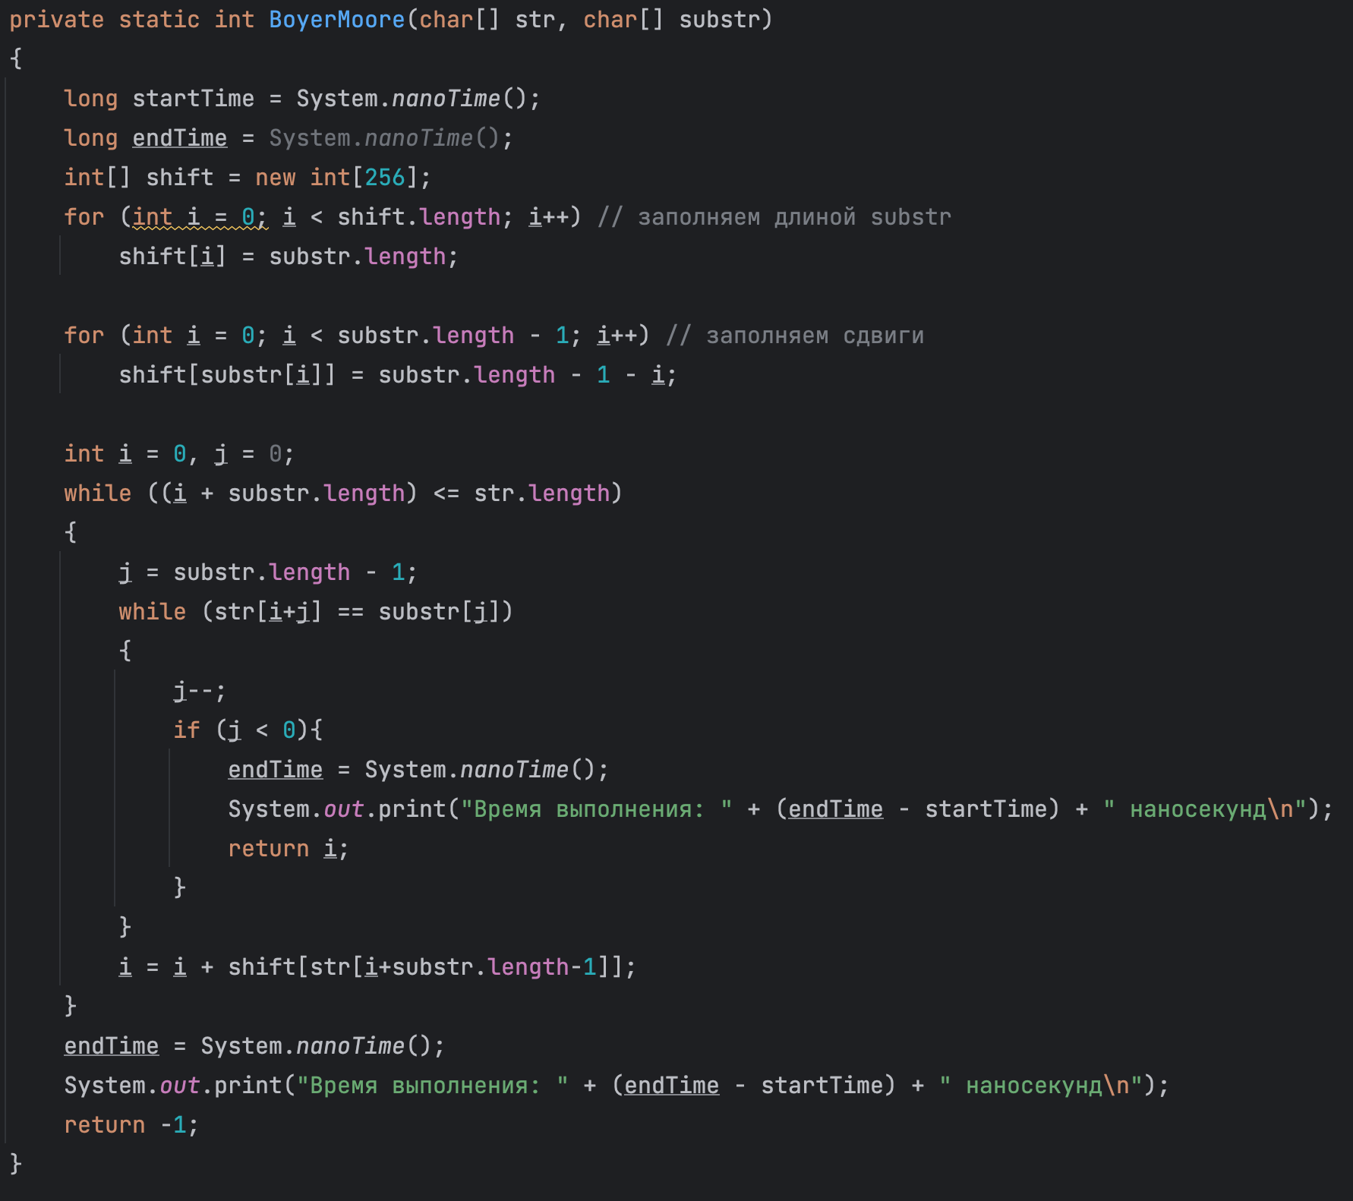

Время работы методов поиска выводится на экран после завершение каждого метода, таким образом можно сравнить время работы каждого алгоритма.

**Результат решения**

Задача 1:

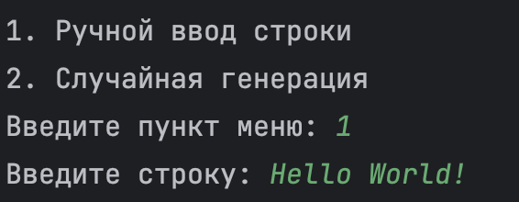

Задача 2:

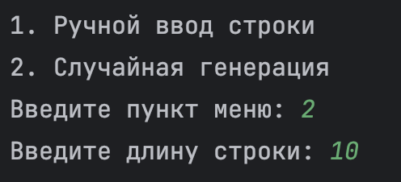

Задача 3:

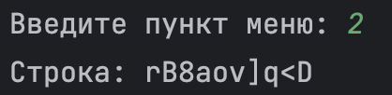

Задача 4:

Поиск для строки был произведен в случайно сгенерированной строке длины 100 символов

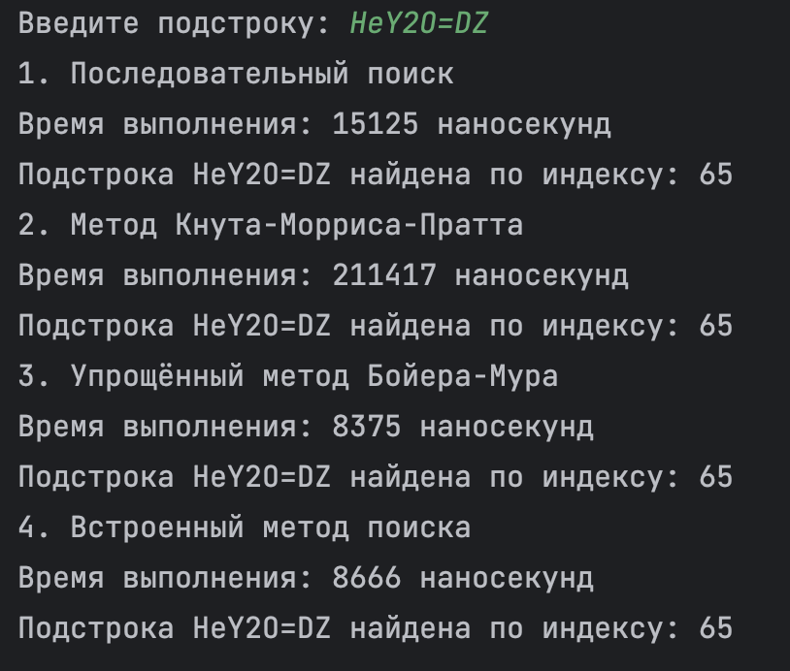

Задача 5:

Задача выполнялась для строки qU`1f;PK.l=<N3]hV,Ks

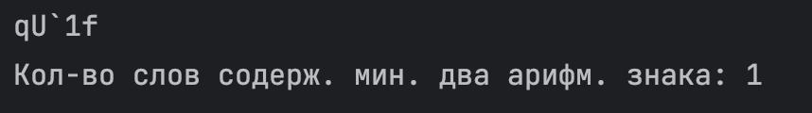

Задача 6:

Задача выполнялась для строки bbJNFURk;348Ijmm-HJJII8

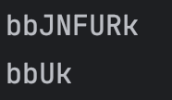

**Заключение**

По результатам практической работы я научился обрабатывать ввод строки пользователем, обрабатывать строки, реализовывать алгоритмы поиска подстроки, работать с подстроками.